Pemberdayaan Masyarakat Lokal melalui Program
Edukasi Sejarah di Museum Linggarjati Kabupaten Kuningan

Muhammad Subhan¹, Hermansyah², Arik Darojat³, Ungkeu Martin⁴
^{1,2,3,4}Pascasarjana S2 STKIP Arrahmaniyyah Depok
hermansyah.astiraga@ gmail.com

Abstract
Museums play a strategic role as a means of public education in enhancing community understanding of historical values while also supporting the preservation of cultural heritage. However, the low level of historical literacy among the public and the suboptimal utilization of museums as learning media have resulted in the educational potential of museums not being fully maximized. Therefore, this Community Service activity aims to improve public understanding of the history of the Linggarjati Agreement and to encourage community participation in preserving historical sites through a historical education program conducted at the Linggarjati Museum, Linggarjati Village, Cilimus District, Kuningan Regency. The method used in this activity is a participatory educational approach through historical outreach, interactive discussions, historical literacy, and educational visits to the museum. The evaluation of the activity was carried out using pretest and posttest methods involving 21 participants to measure the level of understanding before and after the educational program. The data obtained were then analyzed using the N-Gain test to determine the level of improvement in participants’ understanding. The results show that the average pretest score of 56.40 increased to 82.30 in the posttest. The N-Gain analysis result of 0.59 falls into the moderate category, indicating that the historical education program is sufficiently effective in improving public understanding and encouraging participation in the preservation of local cultural heritage.

Keywords: Community Empowerment; Historical Education; Local Heritage

Abstrak
Museum memiliki peran strategis sebagai sarana edukasi publik dalam meningkatkan pemahaman masyarakat terhadap nilai-nilai sejarah sekaligus mendukung pelestarian warisan budaya. Namun demikian, rendahnya literasi sejarah masyarakat serta belum optimalnya pemanfaatan museum sebagai media pembelajaran menyebabkan potensi edukatif museum belum dimanfaatkan secara maksimal. Oleh karena itu, kegiatan Pengabdian kepada Masyarakat ini bertujuan untuk meningkatkan pemahaman masyarakat mengenai sejarah Perjanjian Linggarjati serta mendorong partisipasi masyarakat dalam pelestarian situs sejarah melalui program edukasi sejarah yang dilaksanakan di Museum Linggarjati, Desa Linggarjati, Kecamatan Cilimus, Kabupaten Kuningan. Metode yang digunakan dalam kegiatan ini adalah pendekatan edukasi partisipatif melalui penyuluhan sejarah, diskusi interaktif, literasi sejarah, serta kunjungan edukatif ke museum. Evaluasi kegiatan dilakukan menggunakan metode pretest dan posttest terhadap 21 peserta untuk mengukur tingkat pemahaman sebelum dan sesudah kegiatan edukasi. Data yang diperoleh kemudian dianalisis menggunakan uji N-Gain untuk mengetahui tingkat peningkatan pemahaman peserta. Hasil kegiatan menunjukkan bahwa nilai rata-rata pretest sebesar 56,40 meningkat menjadi 82,30 pada posttest. Hasil analisis N-Gain sebesar 0,59 termasuk kategori sedang, sehingga program edukasi sejarah dinilai cukup efektif dalam meningkatkan pemahaman masyarakat serta mendorong partisipasi dalam pelestarian warisan budaya lokal.

Kata Kunci: Pemberdayaan Masyarakat; Edukasi Sejarah; Warisan Lokal

- Pendahuluan
Pemberdayaan masyarakat berbasis potensi lokal merupakan pendekatan pembangunan yang menempatkan komunitas sebagai subjek utama dalam proses transformasi sosial dan ekonomi. Dalam konteks pengembangan desa berbasis wisata sejarah, penguatan kapasitas masyarakat tidak hanya berorientasi pada peningkatan kesejahteraan material, tetapi juga pada internalisasi nilai-nilai budaya dan historis sebagai fondasi identitas kolektif (Amalia & Agustin, 2022).
Menurut Nurhayati et al. (2025), pendidikan berbasis museum dapat menjadi sarana efektif dalam pemberdayaan masyarakat serta peningkatan literasi budaya di Indonesia. Museum sebagai institusi kultural memiliki peran strategis dalam fungsi edukasi, konservasi, dan diseminasi pengetahuan sejarah kepada publik. Namun demikian, optimalisasi fungsi edukatif museum pada level lokal kerap belum terintegrasi secara sistematis dengan agenda pemberdayaan masyarakat yang partisipatif dan berkelanjutan.
Sebagai salah satu situs bersejarah nasional, Museum Linggarjati memiliki signifikansi historis yang kuat dalam narasi perjuangan diplomasi Indonesia. Kendati demikian, keterlibatan masyarakat di sekitar museum dalam memanfaatkan potensi heritage sebagai basis penguatan kapasitas sosial ekonomi masih menghadapi berbagai keterbatasan.
Rendahnya literasi sejarah, belum optimalnya kemampuan interpretasi narasi wisata, serta terbatasnya inovasi dalam pengemasan program edukasi menunjukkan adanya kesenjangan antara potensi historis yang tersedia dan tingkat pemberdayaan masyarakat yang diharapkan (Fitriansyah & Kasmin, 2022). Kondisi tersebut mengindikasikan perlunya intervensi programatik yang mampu menjembatani dimensi edukasi sejarah dengan strategi pemberdayaan berbasis komunitas.
Meskipun berbagai penelitian telah mengkaji peran museum sebagai media edukasi serta pemberdayaan masyarakat berbasis budaya, sebagian besar kajian tersebut masih bersifat deskriptif dan belum mengintegrasikan kedua aspek tersebut secara empiris dan terukur. Oleh karena itu, penelitian ini menawarkan kebaruan dengan menguji efektivitas program edukasi sejarah berbasis partisipatif melalui pendekatan kuantitatif menggunakan analisis N-Gain.
Secara teoretis, penelitian ini didasarkan pada pemikiran Julian Rappaport (1987) yang menekankan bahwa pemberdayaan merupakan proses peningkatan kapasitas individu dan komunitas dalam mengontrol kehidupan mereka. Dalam konteks ini, program edukasi sejarah berfungsi sebagai instrumen untuk meningkatkan kesadaran kritis dan partisipasi sosial masyarakat.
Selain itu, pendekatan pembelajaran dalam penelitian ini mengacu pada teori experiential learning yang dikemukakan oleh David A. Kolb (1984), yang menekankan pentingnya pengalaman langsung dalam proses pembelajaran. Kunjungan ke museum dan diskusi reflektif merupakan bentuk konkret dari siklus pembelajaran pengalaman yang memungkinkan peserta mengonstruksi pemahaman secara mendalam.
Lebih lanjut, penelitian ini juga berlandaskan pada teori konstruktivisme yang dipelopori oleh Jean Piaget dan Lev Vygotsky, yang menyatakan bahwa pengetahuan dibangun melalui interaksi aktif dengan lingkungan dan konteks sosial. Dalam hal ini, museum berperan sebagai ruang belajar kontekstual yang memungkinkan terjadinya konstruksi makna sejarah secara lebih bermakna.
Dari perspektif kesadaran historis, Jörn Rüsen (2004) menegaskan bahwa pemahaman sejarah berperan penting dalam membentuk identitas kolektif dan orientasi masa depan masyarakat. Oleh karena itu, edukasi sejarah tidak hanya berfungsi sebagai transfer pengetahuan, tetapi juga sebagai proses pembentukan identitas kebangsaan.
Motivasi penelitian ini dilandasi oleh urgensi untuk mengembangkan model edukasi sejarah yang tidak hanya bersifat informatif, tetapi juga transformatif dalam memperkuat kapasitas masyarakat lokal. Berbagai kajian mutakhir menunjukkan bahwa pendidikan berbasis komunitas memiliki hubungan positif dengan peningkatan kesadaran budaya dan partisipasi sosial (Kastolani & Rahmafitria, 2016).
Penelitian sebelumnya cenderung memisahkan fungsi edukatif museum dan pemberdayaan masyarakat, sehingga belum banyak kajian yang menguji efektivitas program edukasi sejarah berbasis partisipatif dalam meningkatkan kapasitas masyarakat secara terukur.
Berdasarkan kerangka pemikiran tersebut, permasalahan penelitian ini dirumuskan dalam beberapa pertanyaan yang menyoroti hubungan antarvariabel, yakni apakah program edukasi sejarah berpengaruh secara signifikan terhadap peningkatan kesadaran historis masyarakat; apakah kesadaran historis memiliki korelasi dengan tingkat partisipasi masyarakat dalam pengembangan wisata sejarah; serta sejauh mana program edukasi sejarah berkontribusi terhadap penguatan kapasitas sosial dan ekonomi masyarakat lokal.
Pertanyaan tersebut menempatkan program edukasi sejarah sebagai variabel independen, sedangkan kesadaran historis dan pemberdayaan masyarakat sebagai variabel dependen. Sejalan dengan rumusan masalah tersebut, penelitian ini bertujuan untuk menganalisis pengaruh program edukasi sejarah terhadap peningkatan kesadaran historis masyarakat, mengidentifikasi hubungan antara kesadaran historis dan partisipasi dalam pengembangan wisata heritage, serta mengevaluasi kontribusi program terhadap penguatan kapasitas sosial-ekonomi masyarakat lokal.
Diharapkan penelitian ini dapat memberikan kontribusi konseptual dalam pengembangan kajian pemberdayaan masyarakat berbasis warisan budaya, sekaligus rekomendasi aplikatif bagi perancangan program edukasi sejarah yang berorientasi pada keberlanjutan dan kemandirian komunitas.

- Metode Penelitian
Metode penelitian dengan menerapkan pendekatan partisipatif yang berorientasi pada kebutuhan nyata masyarakat (need based approach). Pendekatan ini memposisikan masyarakat sebagai aktor utama dalam proses pemberdayaan, sehingga pelaksanaan program tidak dilakukan secara satu arah (top down), melainkan melalui kerja sama yang sinergis antara tim pelaksana, pengelola museum, dan masyarakat Desa Linggarjati. Pendekatan partisipatif ini memungkinkan terjadinya proses dialogis dan kolaboratif yang tidak hanya meningkatkan efektivitas program, tetapi juga memperkuat rasa memiliki (sense of ownership) masyarakat terhadap kegiatan yang dilaksanakan.
Dalam rangka mengukur efektivitas program edukasi yang dilaksanakan, penelitian ini menggunakan analisis peningkatan hasil belajar melalui uji N-Gain. Penggunaan uji N-Gain dalam penelitian ini didasarkan pada kemampuannya dalam mengukur efektivitas intervensi pembelajaran secara proporsional terhadap kemampuan awal peserta (Hake, 1999). Dengan demikian, peningkatan yang dihasilkan dapat dianalisis secara lebih objektif, sehingga memberikan gambaran yang lebih akurat mengenai keberhasilan program dalam meningkatkan pemahaman dan kesadaran historis masyarakat.
Untuk memperjelas alur pelaksanaan program dan sistem pengolahan data yang digunakan, penelitian ini juga memanfaatkan pendekatan visual melalui Data Flow Diagram (DFD). DFD digunakan sebagai alat untuk menggambarkan aliran data dalam sistem secara terstruktur dan sistematis, sehingga memudahkan dalam proses analisis, komunikasi, dan perancangan program secara menyeluruh.
Dibawah ini alur Data Flow Diagram (DFD) yang dipergunakan pada level 0, yaitu untuk menggambarkan aliran data dalam sistem secara visual dan jelas, mulai dari tahap input, proses, hingga output program. Penggunaan DFD level 0 ini memberikan gambaran umum mengenai keterkaitan antar komponen dalam pelaksanaan PKM, sehingga seluruh tahapan kegiatan dapat dipahami secara komprehensif dan terintegrasi (Irfan et al., 2023).

DFD : Program PKM Edukasi Sejarah Linggarjati

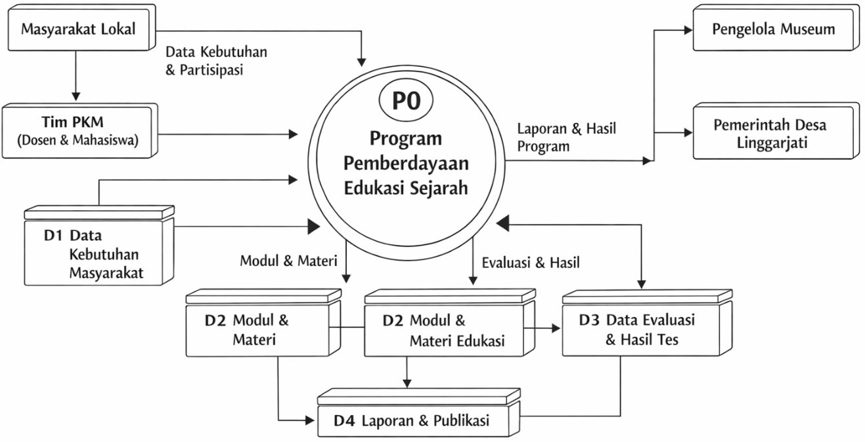

Keterangan :

Proses Utama (P0)
P0 – Program Pemberdayaan Edukasi Sejarah
Merupakan proses inti yang mengolah seluruh input menjadi luaran program. Proses ini mencakup:
- Identifikasi kebutuhan masyarakat
- Penyusunan modul dan materi edukasi
- Pelaksanaan pembelajaran
- Pelaksanaan pretest dan posttest
- Evaluasi dan penyusunan laporan

2. Entitas Eksternal
- Masyarakat Lokal
Memberikan data kebutuhan dan berpartisipasi dalam kegiatan edukasi.
- Tim PKM (Dosen & Mahasiswa)
Bertindak sebagai pelaksana program yang menyusun materi, melaksanakan kegiatan, dan melakukan evaluasi.
- Pengelola Museum
Menerima laporan hasil program sebagai mitra pelaksanaan kegiatan edukasi sejarah.
- Pemerintah Desa Linggarjati
Menerima laporan akhir sebagai bentuk pertanggungjawaban dan dasar keberlanjutan program.

3. Data Store (Penyimpanan Data)

D1 – Data Kebutuhan Masyarakat & Pretest
Berfungsi untuk menyimpan:
- Data kebutuhan masyarakat
- Hasil pretest (pengukuran kemampuan awal peserta)

D2 – Modul & Materi Edukasi
Menyimpan bahan ajar dan modul yang digunakan dalam proses pembelajaran.

D3 – Data Evaluasi & Hasil Tes
Menyimpan hasil pengolahan dan perbandingan pretest dan posttest untuk mengetahui peningkatan pemahaman peserta.

D4 – Laporan & Publikasi
Berisi laporan akhir kegiatan, dokumentasi program, serta luaran publikasi.

4. Alur Data Program
- Masyarakat memberikan data kebutuhan → masuk ke proses utama (P0).
- Data kebutuhan dan hasil pretest disimpan dalam D1.
- Proses menyusun dan menggunakan modul pembelajaran yang tersimpan di D2.
- Setelah pembelajaran, dilakukan posttest untuk mengukur peningkatan pemahaman.
- Hasil evaluasi disimpan dalam D3.
- Data evaluasi diolah menjadi laporan dan publikasi pada D4.
- Laporan disampaikan kepada Pengelola Museum dan Pemerintah Desa.
Diagram ini menunjukkan bahwa program berjalan secara sistematis dan terukur, dengan:
- Input berbasis kebutuhan masyarakat
- Proses edukasi terstruktur
- Evaluasi berbasis pretest dan posttest
- Output berupa laporan dan publikasi

- Hasil Penelitian dan Pembahasan
- hasil Penelitian
Pelaksanaan program Pengabdian kepada Masyarakat (PKM) di Museum Linggarjati, Desa Linggarjati, Kecamatan cilimus, Kabupaten Kuningan, menunjukkan dampak yang signifikan terhadap peningkatan pemahaman sejarah peserta dan keterlibatan sosial masyarakat.
Kegiatan yang melibatkan 21 peserta serta didampingi oleh mahasiswa pascasarjana Program Studi PPKn STKIP Arrahmaniyah Depok ini dievaluasi menggunakan instrumen pre test dan post test yang dianalisis melalui uji N Gain untuk mengetahui efektivitas pembelajaran.
Menurut Hake (1999), analisis gain score digunakan untuk mengukur peningkatan pemahaman atau hasil belajar sebelum dan sesudah suatu intervensi pembelajaran.
Berdasarkan hasil pengukuran, rata-rata nilai pre test peserta sebelum mengikuti program edukasi adalah 56,40, sedangkan rata-rata nilai post test setelah kegiatan mencapai 82,30. Peningkatan ini menunjukkan adanya perubahan pemahaman yang cukup signifikan setelah peserta mengikuti guided tour yang dipandu langsung oleh petugas Museum Linggarjati dan sesi diskusi reflektif bersama mahasiswa.
Berikut adalah tabel hasil pre test, post test dan perhitungan N Gain:

Tabel 1. Hasil pre test, post test, dan uji N Gain
No | Komponen | Nilai
1 | Jumlah peserta | 21 orang
2 | Rata-rata pre test | 56,40
3 | Rata-rata post test | 82,30
4 | Skor maksimum | 100
5 | N Gain | 0,59
6 | Kategori N Gain | Sedang

Rumus Uji N Gain (Normalized Gain) yaitu :
N Gain = | Skor posttes - Skor Pretest
N Gain = | Skor Maksimum - Skor Pretest
N Gain = | 82,3 | - | 56,4
N Gain = | 100 | - | 56,4
N Gain = | 25,9
N Gain = | 43,6
N Gain = | 0,59

Keterangan:
- Skor Posttest = nilai setelah perlakuan/pembelajaran
- Skor Pretest = nilai sebelum perlakuan
- Skor Maksimum = nilai maksimum yang mungkin dicapai

Kategori N-Gain:
- g ≥ 0,70 → Tinggi
- 0,30 ≤ g < 0,70 → Sedang
- g < 0,30 → Rendah
Berdasarkan hasil perhitungan di atas menurut Hake (1999), nilai N Gain sebesar 0,59 termasuk dalam kategori sedang, yang berarti program edukasi sejarah melalui pendekatan interaktif di museum cukup efektif dalam meningkatkan pemahaman peserta. Hal ini mengindikasikan bahwa efektivitas program dipengaruhi oleh beberapa faktor, seperti durasi kegiatan yang relatif singkat, tingkat literasi awal peserta yang beragam, serta keterbatasan intensitas interaksi pembelajaran
Peningkatan ini menunjukkan bahwa pembelajaran berbasis pengalaman langsung (experiential learning) di museum memberikan dampak lebih kuat dibandingkan pembelajaran konvensional berbasis ceramah.
Interaksi langsung dengan artefak sejarah, ruang peristiwa Perundingan Linggarjati, serta narasi historis yang disampaikan oleh petugas museum memperkuat konstruksi pengetahuan peserta secara kontekstual. Hal ini sejalan dengan temuan penelitian yang menyatakan bahwa museum sebagai ruang belajar kontekstual mampu meningkatkan daya serap dan retensi pengetahuan sejarah secara signifikan (Kastolani & Rahmafitria, 2016).
- Pembahasan
Pelaksanaan program edukasi sejarah di Museum Linggarjati tidak hanya berkontribusi pada peningkatan pengetahuan peserta, tetapi juga berperan penting dalam membangun kesadaran kebangsaan yang lebih reflektif dan bermakna. Melalui pengalaman belajar yang kontekstual, peserta tidak lagi memandang sejarah sebagai kumpulan fakta yang bersifat statis, melainkan sebagai narasi hidup yang membentuk identitas kolektif bangsa. Dalam perspektif ini, sejarah menjadi medium untuk memahami jati diri nasional secara lebih utuh (Akbar, 2022).
Kesadaran kebangsaan yang berkembang dalam kegiatan ini tercermin dari kemampuan peserta dalam menginternalisasi nilai-nilai nasionalisme, persatuan, dan semangat perjuangan. Pembelajaran sejarah memiliki posisi strategis dalam proses tersebut, karena mampu menghadirkan pengalaman belajar yang tidak hanya kognitif, tetapi juga afektif (Budimansyah, 2021). Dengan demikian, edukasi sejarah berfungsi sebagai sarana pembentukan karakter yang berakar pada nilai-nilai kebangsaan.
Pengalaman langsung di lingkungan museum memberikan dimensi emosional yang memperkuat keterikatan peserta terhadap sejarah. Interaksi dengan artefak dan ruang historis mendorong terbentuknya empati terhadap peristiwa masa lalu, sehingga peserta mampu memahami sejarah secara lebih mendalam. Hal ini sejalan dengan temuan bahwa pembelajaran berbasis museum mampu meningkatkan kesadaran historis dan keterlibatan emosional peserta (Suryani & Rahmawati, 2022).
Kegiatan diskusi reflektif yang menyertai kunjungan museum juga menjadi elemen penting dalam proses pembelajaran. Melalui refleksi, peserta diajak untuk mengaitkan nilai-nilai sejarah dengan realitas sosial masa kini. Proses ini tidak hanya memperkuat pemahaman, tetapi juga mendorong terbentuknya sikap kritis terhadap dinamika kehidupan berbangsa (Hidayat, 2023).
Dalam perspektif pendidikan kewarganegaraan, kesadaran kebangsaan merupakan fondasi utama dalam membentuk warga negara yang bertanggung jawab. Pendidikan sejarah yang efektif akan berkontribusi pada pembentukan civic disposition, yaitu sikap dan nilai yang mendukung kehidupan demokratis (Budimansyah, 2021). Oleh karena itu, program ini memiliki relevansi yang kuat dalam penguatan karakter kewarganegaraan.
Perubahan sikap peserta juga terlihat dari meningkatnya apresiasi terhadap simbol-simbol negara dan nilai persatuan. Peserta menunjukkan kecenderungan untuk lebih menghargai perjuangan bangsa serta pentingnya menjaga keutuhan negara. Hal ini menunjukkan bahwa pembelajaran sejarah memiliki dampak yang luas, tidak hanya pada aspek pengetahuan, tetapi juga pada sikap dan perilaku (Wibowo, 2021).
Namun demikian, pembentukan identitas kebangsaan memerlukan proses yang berkelanjutan. Program edukasi sejarah perlu dirancang secara sistematis dan berkesinambungan agar dampaknya dapat terus berkembang. Integrasi antara pembelajaran formal dan nonformal menjadi strategi yang efektif dalam memperkuat hasil pembelajaran
Dalam konteks kebijakan nasional, penguatan identitas kebangsaan melalui pendidikan sejarah sejalan dengan upaya pemerintah dalam membangun karakter bangsa berbasis nilai-nilai Pancasila. Kebijakan ini menegaskan pentingnya pemanfaatan ruang budaya sebagai media pembelajaran yang kontekstual (Supriyadi et al., 2022).
Di tengah arus globalisasi, tantangan terhadap identitas nasional semakin kompleks. Oleh karena itu, museum memiliki peran strategis sebagai ruang edukasi publik yang mampu menjaga dan memperkuat identitas kebangsaan. Museum menjadi jembatan yang menghubungkan generasi masa kini dengan warisan sejarah bangsa (Suryani & Rahmawati, 2022).
Dalam konteks lokal, pemanfaatan Museum Linggarjati sebagai media pembelajaran tidak hanya memperkuat identitas nasional, tetapi juga meningkatkan kebanggaan masyarakat terhadap sejarah daerahnya. Hal ini menunjukkan bahwa identitas lokal dan nasional dapat saling menguatkan dalam membangun kesadaran kebangsaan (Rahmafitria, 2022).
Dengan demikian, dapat ditegaskan bahwa peningkatan kesadaran dan identitas kebangsaan merupakan dampak penting dari program edukasi sejarah berbasis pengalaman. Pendekatan yang kontekstual dan partisipatif terbukti efektif dalam membangun pemahaman yang tidak hanya bersifat kognitif, tetapi juga menyentuh aspek nilai dan karakter.
Program edukasi sejarah di Museum Linggarjati juga memberikan kontribusi nyata dalam upaya pemberdayaan masyarakat lokal. Pemberdayaan dalam konteks ini tidak hanya berkaitan dengan peningkatan pengetahuan, tetapi juga mencakup penguatan kapasitas sosial, kesadaran budaya, dan partisipasi aktif masyarakat dalam kegiatan edukatif (Ariyanti et al., 2025).
Pemberdayaan masyarakat merupakan proses yang menempatkan masyarakat sebagai subjek yang memiliki potensi untuk berkembang secara mandiri. Melalui edukasi sejarah, masyarakat didorong untuk memahami nilai dan potensi budaya yang dimiliki, sehingga muncul kesadaran untuk mengelola dan memanfaatkannya secara optimal (Hidayat, 2023).
Keterlibatan aktif masyarakat dalam kegiatan edukasi mencerminkan pendekatan community-based education, di mana masyarakat menjadi bagian integral dari proses pembelajaran. Partisipasi ini tidak hanya meningkatkan efektivitas program, tetapi juga memperkuat rasa memiliki terhadap kegiatan yang dilaksanakan (Hidayat, 2023).
Selain itu, program ini juga mendorong perubahan perspektif masyarakat terhadap museum. Museum tidak lagi dipandang sebagai tempat yang pasif, tetapi sebagai ruang belajar yang dinamis dan relevan. Perubahan ini menjadi indikator penting dalam proses pemberdayaan masyarakat berbasis budaya (Umam et al., 2025).
Dari sisi ekonomi, pemanfaatan museum sebagai pusat edukasi memiliki potensi dalam mendukung pengembangan ekonomi lokal berbasis budaya. Kegiatan edukasi yang menarik dapat meningkatkan kunjungan masyarakat dan wisatawan, sehingga memberikan dampak positif terhadap perekonomian lokal (Rachmawati, 2021).
Peran mahasiswa dalam program ini juga menjadi faktor penting dalam proses pemberdayaan. Mahasiswa berfungsi sebagai fasilitator yang menjembatani pengetahuan akademik dengan kebutuhan masyarakat. Pendekatan yang komunikatif dan kontekstual membuat proses pembelajaran menjadi lebih inklusif dan partisipatif (Budimansyah, 2021).
Namun demikian, pemberdayaan masyarakat tidak terlepas dari berbagai tantangan, seperti rendahnya tingkat kesadaran awal dan keterbatasan akses informasi. Oleh karena itu, diperlukan strategi pendekatan yang adaptif dan berkelanjutan untuk meningkatkan partisipasi masyarakat secara lebih luas (Suharto, 2021).
Penggunaan metode pembelajaran berbasis pengalaman terbukti mampu meningkatkan keterlibatan masyarakat. Pendekatan ini memberikan pengalaman belajar yang lebih nyata dan relevan, sehingga mendorong partisipasi aktif dalam kegiatan edukasi (Suryani & Rahmawati, 2022).
Keberlanjutan program menjadi faktor kunci dalam memastikan dampak jangka panjang. Program yang dilakukan secara berkelanjutan akan memberikan hasil yang lebih optimal dibandingkan dengan kegiatan yang bersifat sementara (Hidayat, 2023).
Dalam konteks kebijakan nasional, pemberdayaan masyarakat berbasis budaya sejalan dengan arah pembangunan yang menekankan pentingnya pemanfaatan potensi lokal. Program edukasi sejarah ini menjadi salah satu bentuk implementasi kebijakan tersebut dalam skala lokal (Mustofa & Hafidz, 2024).
Secara keseluruhan, program ini menunjukkan bahwa edukasi sejarah dapat menjadi instrumen yang efektif dalam pemberdayaan masyarakat. Melalui pendekatan partisipatif dan kontekstual, masyarakat tidak hanya memperoleh pengetahuan, tetapi juga mampu mengembangkan kapasitas sosial dan budaya secara berkelanjutan.
Dengan demikian, pemberdayaan masyarakat melalui edukasi sejarah di Museum Linggarjati mencerminkan sinergi antara pendidikan, budaya, dan pembangunan sosial yang berorientasi pada keberlanjutan dan kemandirian masyarakat.
Sebagai wujud nyata dari implementasi pemberdayaan masyarakat melalui edukasi sejarah, kegiatan pengabdian kepada masyarakat yang diselenggarakan di Museum Linggarjati tidak hanya berhenti pada tataran konseptual, melainkan diwujudkan secara konkret melalui berbagai aktivitas partisipatif di lapangan.
Pendekatan ini menempatkan masyarakat sebagai subjek yang terlibat aktif dalam proses pembelajaran dan pertukaran pengetahuan. Dalam konteks tersebut, dokumentasi visual memiliki peran penting sebagai sarana merekam keseluruhan proses, tingkat partisipasi, serta dinamika interaksi antara narasumber dan peserta selama kegiatan berlangsung. Oleh karena itu, pada bagian berikut disajikan sejumlah foto kegiatan sebagai bukti empiris pelaksanaan program pengabdian kepada masyarakat, yang merefleksikan antusiasme peserta, suasana pembelajaran yang interaktif, serta proses penyampaian materi edukasi sejarah dalam konteks kehidupan masyarakat.
Dalam kesempatan ini diketahui ada beberapa implikasi dari hasil penelitian yaitu :
    - Implikasi Teoritis.
Penelitian ini memberikan kontribusi konseptual terhadap pengembangan kajian pendidikan sejarah dan pemberdayaan masyarakat dengan menunjukkan adanya hubungan integratif antara proses pembelajaran berbasis pengalaman dan peningkatan kapasitas sosial masyarakat. Temuan penelitian ini memperkuat argumentasi bahwa edukasi sejarah tidak hanya berfungsi sebagai transfer pengetahuan kognitif, tetapi juga sebagai instrumen transformasi sosial yang mampu membangun kesadaran kritis dan identitas kolektif masyarakat.
Dalam perspektif teori pemberdayaan dari Julian Rappaport, hasil penelitian ini menegaskan bahwa peningkatan pemahaman historis dapat menjadi titik awal dalam proses peningkatan kontrol dan partisipasi masyarakat terhadap lingkungannya. Selain itu, temuan ini juga menguatkan relevansi pendekatan experiential learning dari David Kolb, di mana pengalaman langsung di museum terbukti efektif dalam membangun konstruksi pengetahuan yang lebih bermakna.
Dengan demikian, penelitian ini memperluas kerangka teoritis dengan mengintegrasikan dimensi kognitif, afektif, dan sosial dalam pembelajaran sejarah berbasis museum sebagai bagian dari strategi pemberdayaan masyarakat berbasis budaya.
    - Implikasi Praktis
Secara praktis, hasil penelitian ini menunjukkan bahwa program edukasi sejarah berbasis museum dapat dijadikan sebagai model implementatif dalam meningkatkan literasi sejarah dan partisipasi masyarakat secara simultan. Pendekatan partisipatif yang menggabungkan penyuluhan, diskusi interaktif, dan pengalaman langsung terbukti mampu meningkatkan keterlibatan peserta secara aktif dalam proses pembelajaran.
Model ini memiliki potensi untuk direplikasi dan diadaptasi pada berbagai konteks daerah lain yang memiliki sumber daya warisan budaya, baik dalam bentuk museum, situs sejarah, maupun kawasan heritage. Implementasi model ini juga dapat memperkuat peran museum sebagai pusat pembelajaran publik yang dinamis dan kontekstual, bukan sekadar ruang penyimpanan artefak.
Selain itu, keterlibatan mahasiswa sebagai fasilitator dalam program ini menunjukkan adanya peluang pengembangan kolaborasi antara perguruan tinggi dan masyarakat dalam kerangka pengabdian berbasis riset (research-based community service). Hal ini dapat menjadi strategi efektif dalam menjembatani antara pengetahuan akademik dan kebutuhan riil masyarakat

    - Implikasi Kebijakan.
Dari perspektif kebijakan, penelitian ini memberikan dasar empiris bagi pentingnya integrasi museum sebagai bagian dari ekosistem pendidikan dan pembangunan berbasis budaya. Pemerintah daerah dan pemangku kepentingan terkait dapat menjadikan program edukasi sejarah sebagai salah satu strategi dalam penguatan karakter masyarakat sekaligus pengembangan potensi wisata edukatif.
Kebijakan yang mendukung sinergi antara sektor pendidikan, kebudayaan, dan pariwisata perlu dirancang secara sistematis, misalnya melalui pengembangan kurikulum berbasis lokal (local content curriculum), program kunjungan edukatif terstruktur, serta penguatan desa wisata berbasis sejarah. Dalam hal ini, konsep modal sosial dari Robert Putnam menjadi relevan, di mana peningkatan partisipasi masyarakat dapat memperkuat jejaring sosial dan kolaborasi dalam pembangunan lokal.
Lebih lanjut, kebijakan yang berorientasi pada keberlanjutan perlu memperhatikan aspek pemberdayaan masyarakat sebagai aktor utama, bukan sekadar objek program. Dengan demikian, integrasi program edukasi sejarah dalam kebijakan publik tidak hanya berdampak pada peningkatan literasi budaya, tetapi juga berkontribusi pada pembangunan sosial-ekonomi masyarakat secara berkelanjutan.

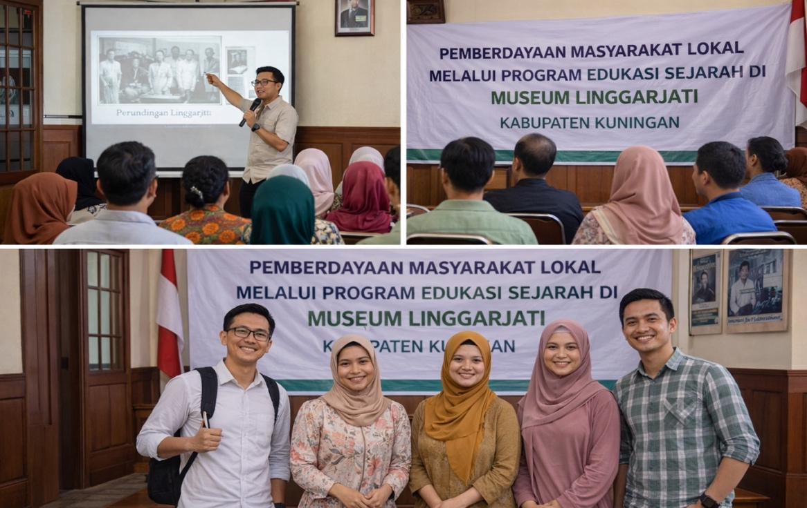
Gambar 1-3 foto kegiatan
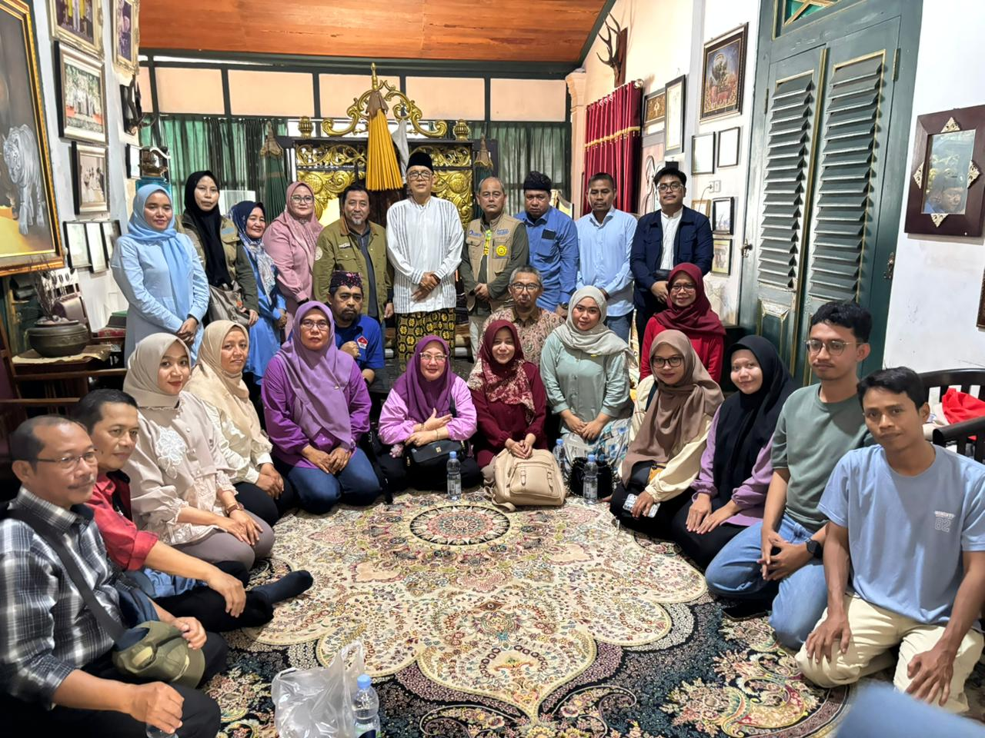
Gambar 4 foto bersama tokoh masyarakat

- Kesimpulan
Hasil kegiatan Pengabdian kepada Masyarakat (PKM) ini memperlihatkan bahwa program edukasi sejarah yang diselenggarakan di Museum Linggarjati berkontribusi nyata dalam meningkatkan kesadaran historis masyarakat lokal. Hubungan antara program edukasi sejarah sebagai variabel independen dengan kesadaran historis serta partisipasi masyarakat sebagai variabel dependen menunjukkan keterkaitan yang positif dan saling menguatkan. Proses pembelajaran yang bersifat partisipatif dan berbasis pengalaman tidak hanya memperkaya pengetahuan sejarah, tetapi juga menumbuhkan keterlibatan emosional dan rasa memiliki masyarakat terhadap warisan sejarah di lingkungannya. Adapun kontribusi penelitian ini terletak pada upaya mengintegrasikan pendekatan pemberdayaan masyarakat dengan strategi edukasi sejarah yang terukur secara kuantitatif. Dengan demikian, pemberdayaan masyarakat melalui edukasi sejarah diharapkan mampu menjadi fondasi dalam membangun kemandirian serta memperkuat identitas sosial-budaya komunitas lokal.

DAFTAR PUSTAKA
Akbar, N. C. (2022). Pentingnya pendidikan sejarah guna memperkuat identitas nasional bangsa Indonesia. Jurnal Pendidikan Indonesia, 11(1), 148-158.
Amalia, N. A., & Agustin, D. (2022). Peranan pusat seni dan budaya sebagai bentuk upaya pelestarian budaya lokal. Sinektika: Jurnal Arsitektur, 19(1), 34–40.
Ariyanti, K. S., Prasetyo, B., Helminasari, S., & Abigayl, I. (2025). Teori pemberdayaan dan pembangunan masyarakat. Pradina Pustaka.
Budimansyah, D. (2021). Pendidikan kewarganegaraan dan pembangunan karakter bangsa. Bandung: Alfabeta.
Fitriansyah, F., & Kasmin, K. (2022). Pemanfaatan museum sebagai wisata edukasi dan media pembelajaran sejarah. Cakrawala-Jurnal Humaniora, 22(2), 89–94.
Hake, R. (1999). Analyzing change/gain scores. AREA-D American education research association’s devision. D. Measurement and Reasearch Methodology, 1 (4), 48-56.
Hidayat, A. (2023). Community-based education dalam pemberdayaan masyarakat lokal. Jurnal Pendidikan Sosial, 12(1), 45–58.
Irfan, M., Mirwansyah, D., & Zahro, K. A. (2023). Perancangan Sistem Informasi Monitoring Akademik Dengan Menggunakan Data Flow Diagram. Jurnal Locus Penelitian dan Pengabdian, 2(12), 1201-1207.
Kastolani, W., & Rahmafitria, F. (2016). Pengaruh Interpretasi Terhadap Kepuasan Wisatawan Berkunjung Di Museum Nasional Gedung Perundingan Linggarjati Kabupaten Kuningan. Jurnal Manajemen Resort dan Leisure, 13(1).
Li, Q., Chen, YL. (2009). Data Flow Diagram. In: Modeling and Analysis of Enterprise and Information Systems. Springer, Berlin, Heidelberg. https://doi.org/10.1007/978-3-540-89556-5_4
Mustofa, T. A., & Hafidz, M. (2024). Model implementasi pendidikan karakter berbasis budaya sekolah dalam menginternalisasikan profil Pelajar Pancasila (Studi kasus di Madrasah Mu'allimaat Muhammadiyah Yogyakarta tahun ajaran 2023/2024) (Doctoral dissertation, Universitas Muhammadiyah Surakarta).
Nurhayati, S., Irama, C., Putri, A. P., Azizah, A. W., Hakim, M. I. F., Jacob, U. S., … Taufikin, T. (2025). Museum-based cultural education as a vehicle for community empowerment and cultural literacy in Indonesia. IJTIMAIYA: Journal of Social Science and Teaching, 9(1), 95–110.
Rachmawati, E. (2021). Pemberdayaan masyarakat dalam pengembangan wisata. Syiah Kuala University Press.
Supriyadi, A., Ningsih, I. W., Alawi, D., Hasanah, A., & Arifin, B. S. (2022). Nawa cita sebagai core value pendidikan karakter berbasis budaya. JIIP-Jurnal Ilmiah Ilmu Pendidikan, 5(9), 3755–3763.
Umam, C., Yuslistyari, E. I., Asfa, F., Ferial, L., Syamiah, N., & Mahmudin, A. (2025). Pemberdayaan masyarakat dalam pengembangan wellness tourism berbasis budaya lokal. Penerbit Adab.

